Participation 50% CAAA possible

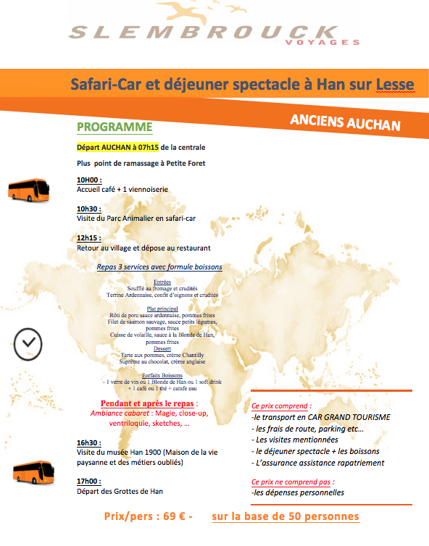

Si interessé Inscrivez vous tres rapidement

Cloture le 9 Fevrier

Bonjour

Nous vous proposons une sortie

**Le jeudi 29 mars 2018**

**Safari-Car et déjeuner spectacle à Han sur Lesse**

Participation de 50% de la CAAA pour

l’adhérent et son conjoint et priorité

d’inscription si vous n’en avez pas déjà

bénéficié à la sortie d’Amiens.

**Soit 69 euros par couple**

**ou 34,4 euros pour 1 personne**

**Pour les participants d’Amiens en fonction**

**des places disponibles : 69 euros**

Conditions : Etre adhérent 2018 (à jour de sa cotisation)

Que nous **soyons 50** pour obtenir le prix groupe

Que votre cheque nous parvienne pour le 9 février

(Date de réception et non pas d’envoi)

*Adresse : Eric Remy 21d rue de Linselles*

*59166 BOUSBECQUE*

*Ordre du cheque SLEMBROUCK*